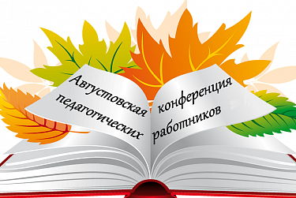

Секция районного методического образования работников дошкольного образования

с. Пономаревка
2020

ДОУ

№ | Мероприятия | Сроки, место  проведения | Ответственные
 | Заседание методического объединения  Тема: «Координация деятельности РМО педагогических работников ДОУ на 2020 – 2021 учебный год». | МАОУ «Пономаревская СОШ», август
1. | Анализ работы РМО за 2019 – 2020 учебный год. Ознакомление с планом работы РМО. Обсуждение и утверждение плана работы РМО на 2020 – 2021 учебный год. |  | Николаева Е.И. (МАДОУ д/с «Улыбка»).
2. | Совершенствование профессионального мастерства педагогов в соответствии с требованиями ФГОС ДО через самообразование. |  | Даньшина В.И. (Фадеевская дошкольная группа).
3. | Особенности организации дошкольного образования в период самоизоляции «Сижу дома» (из опыта работы). |  | Блинкова С.В. (д/с «Улыбка»),  Должикова Н.М.(д/с «Сказка»),  Яруллина Г.З.(д/с «Ак каен»).

Николаева Елена Ивановна,
старший воспитатель
высшей квалификационной категории
МАДОУ д/с «Улыбка»
с. Пономаревка
Анализ
работы районного методического объединения педагогических работников ДОУ за 2019-2020 учебный год
МО педагогических работников ДОУ в прошедшем учебном году работало над проблемой: «Использование современных образовательных технологий в условиях перехода на новые образовательные стандарты».
Цель:
Создание условий для освоения и применения современных образовательных технологий, направленных на реализацию системно-деятельностного подхода в образовании и распространения эффективного опыта педагогической деятельности;
повышение квалификации и профессионального мастерства каждого педагога и коллектива в целом;
изучение новых моделей образовательной деятельности с детьми в соответствии с федеральным государственным образовательным стандартом дошкольного образования.
В ходе работы районногометодического объединения педагогических работников ДОУ решались следующие задачи:
- Повысить уровень квалификации педагогических работников в части владения современными образовательными технологиями
- Организовать непрерывное персонифицированное актуальное повышение квалификации педагогических работников в различных формах
- Повысить уровень компьютерной грамотности и информационной компетентности педагогов
- Способствовать распространению эффективного педагогического опыта через участие в различных формах методической работы
- Повышать профессиональную квалификацию и мастерство воспитателей.
- Изучать, обобщать, пропагандировать и распространять передовой опыт творчески работающих педагогов.
- Оснащение предметно-развивающей среды ДОУ в соответствии с ФГОС ДО.
- Поддерживать инновационный поиск воспитателей, развивать культуру самоанализа и анализа собственной деятельности.
Основные направления деятельности методического объединения:
- анализ результатов воспитательно-образовательной деятельности;
- утверждение индивидуальных планов коррекционно-развивающей, воспитательной работы, анализ авторских программ, методик;
- подготовка и обсуждение методических пособий и дидактических материалов;
- взаимопосещение ОД по определенной тематике с последующим самоанализом и анализом достигнутых результатов;
- организация открытой образовательной деятельности и открытых мероприятий по определенной теме с целью ознакомления с методическими разработками сложных вопросов воспитания и образования;
- изучение передового педагогического опыта;
- отчеты о профессиональном самообразовании педагогов, работ на курсах повышения квалификации;
- организация и проведение конкурсов;
- укреплениеучебно-материальнойбазы.

Краткие сведения о кадровом составе
методического объединения педагогических работников ДОУ района

1. | Общее количество педагогических работников | 35
2. | Молодые специалисты | 1
3. | Неспециалисты
4. | Возвратившиеся из других сфер | -
5. | Пенсионеры | 5
6. | Имеют высшее образование | 17
7. | Имеют среднее специальное образование | 18
8. | Имеют высшую категорию | 3
9. | Имеют 1-ю категорию | 28
10 | Соответствуют занимаемой должности. | 4

Работа методического объединения педагогических работников ДОУ планировалась и осуществлялась с учётом современных требований к образованию, и включала поиск оптимального содержания образования и приёмов обучения, диагностические исследования, мониторинг воспитанников.
Основные направления деятельности
- Проведение семинаров.
- Показ и анализ образовательной деятельности.
- Информационно – методическое обслуживание педагогических работников.
- Повышение квалификации через курсовую подготовку.
- Участие в конкурсах, конференциях и мастер – классах.
Организационно – методическая работа
Для решения поставленных задач в 2019-2020 уч. году было запланировано и проведено 2 районных семинара:
- Тема: «Координация деятельности МО педагогов ДОУ на 2019 -2020учебный год»
Цель: ознакомить с планом работы МО; утверждение плана работы МО воспитателей на учебный год. Обеспечение роста педагогического мастерства, повышение творческого потенциала педагогов МО. «Технология проблемного обучения в ДОУ».
27 августа 2020года ПСШ
С докладами выступили: Николаева Е.И.- ст. воспитатель МАДОУ д/с «Улыбка», Солнцева Н.В.- методист МКУ «ЦМТО», Колмыкова С.И.-заведующий МАДОУ д/с «Сказка»
- Тема: «Развитие познавательно-исследовательской деятельности детей дошкольного возраста»
Цель: Расширение знаний педагогов о развитии познавательного интереса и познавательной активности детей дошкольного возраста средствами экспериментальной деятельности.
17 марта 2020г. МАОУ «Софиевская СОШ»
С докладами выступили: Валюшкина Л.П.- воспитатель МАДОУ д/с «Улыбка», Иноземцева Л.Н.- воспитатель МАДОУ д/с «Сказка», Дульмиева Д.Р.- воспитатель МАДОУ д/с «Ак каен»
Показ открытой ОД: Макеева М.Л.-воспитатель МАОУ «Софиевская СОШ»
Каждое заседание РМО освещало теорию проблемы с описанием опыта работы по данной проблеме в виде презентации. Выступления педагогов в процессе работы МО носили содержательный, конкретный характер. Готовясь к обсуждению определенной темы, педагоги знакомились с разнообразной методической литературой, готовили доклады, сообщения из опыта работы, памятки.
Все просмотры ОД проведены методически грамотно, соответствовали принципу развивающего обучения. В целом формы, методы и приемы образовательной деятельности были разнообразные, рациональные и эффективные.
В условиях модернизации дошкольного образования повышаются требования к качеству подготовки специалистов. Ведь для успешного введения в практику различных инноваций педагог должен обладать необходимым уровнем профессиональной компетентности и профессионализма.
Воспитатели постоянно повышают свои профессиональный уровень. Каждый педагог ДОУ работает над своим мастерством, выбрав тему по самообразованию.
Во всех дошкольных образовательных учреждениях особое внимание уделяется созданию развивающей среды, которая обеспечивает благоприятное эмоционально-психологическое состояние ребенка. Для повышения эффективности изучаемого материала в своей работе педагоги применяют современные технологии, создают и используют презентации по различным темам.
Аттестация педагогических кадров является хорошим показателем творческой деятельности педагогов, механизмом совершенствования управления качеством образования.
В течение года экспертной группой изучался профессиональный уровень педагогов дошкольного образования Пономаревского района. Отслеживалась система их работы, результатом стало присвоение 1 категории педагогам: Дульмиевой Д.Р., Кутуевой Р.Р, Яруллиной Г.З.- воспитателя МАДОУ д/с «Ак каен» с.Наурузово.
Большое внимание методическое объединение уделяет вопросам повышения педагогического мастерства педагогических работников ДОУ. Педагоги района прошли курсовую подготовку дистанционно, принимали активное участие в онлайн конференциях (Воспитали России, «Здоровые дети –здоровое будущее и т.д.), в олимпиаде « Знатоки дошкольного детства».
Проанализировав работу МО, следует отметить, что она соответствует поставленным задачам:
- педагоги работают над созданием системы обучения, обеспечивающей потребность каждого воспитанника в соответствии с его склонностями, интересами и возможностями.
- Тематика семинаров отражает основные проблемы, стоящие перед дошкольными работниками.
- Семинары тщательно готовились и продумывались.
- Выступления педагогов ДОУ основывались на анализе, практических результатах, позволяющих сделатьсерьёзные методические обобщения.
Подводя итоги работы, можно сказать, что прошедший год прошел очень активно и продуктивно, план работы РМО выполнен. Тематика заседаний отражала актуальные вопросы, заседания были тщательно подготовлены и продуманы, помогли внедрить передовой опыт в деятельность коллег.
Сегодня система дошкольного образования работает в режиме инноваций, поэтому перед коллективами дошкольных учреждений стоит нелегкая задача - построить свою работу так, чтобы она не только соответствовала запросам
общества, но и обеспечивала сохранение самоценности, неповторимости дошкольного периода.
Поэтому в наступающем учебном году планируем продолжать работать над решением задач:
- Развитие инициативности детей дошкольного Возраста в соответствии с требованиями ФГОС ДО;
- Эффективное использование ресурсов предметно-развивающей среды в образовательном процессе в соответствии с требованиями ФГОС ДО;
- Организация и представление опыта педагогов по самообразованию,
- Освоение и использование инновационных технологий.

Даньшина Вера Ивановна,
воспитатель
первой квалификационной категории
дошкольной группы
МАОУ «Фадеевская ООШ»
Пономаревского района
Совершенствование профессионального мастерства педагогов в соответствии с требованиями ФГОС ДО через самообразование
Каждый человек обладает потенциалом двигаться в
естественном положительном направлении.
Каждому педагогу присущи чувство собственной
ценности, достоинства и способность направлять
свою жизнь и двигаться в направлении самоактуализации,
личностного и профессионального роста.
В.Э. Пахальян

Современное развитие системы образования повышает требования к развитию профессионализма воспитателей дошкольных образовательных учреждений. Познание структуры личностных качеств педагога, выступающих профессионально важными, является определяющим требованием к успешному овладению им своей педагогической деятельности.
Профессиональная деятельность педагогов ДОУ многогранна и требует определенных знаний, умений, навыков и качеств. В современной педагогической литературе данные качества объединяются таким понятием как «профессиональная компетентность».
Профессиональная компетентность воспитателя ДОУ – это способность к эффективному выполнению профессиональной деятельности, определяемой требованиями должности, базирующейся на фундаментальном научном образовании и эмоционально-ценностном отношении к педагогической деятельности. Она предполагает владение профессионально значимыми установками и личностными качествами, теоретическими знаниями, профессиональными умениями и навыками. Воспитатель должен быть компетентным в вопросах организации и содержания деятельности по следующим направлениям:
– воспитательно-образовательному;
– учебно-методическому;
– социально-педагогическому;
Воспитательно-образовательная деятельность предполагает следующие критерии компетентности: осуществление целостного педагогического процесса; создание развивающей среды; обеспечение охраны жизни и здоровья детей
Учебно-методическая деятельность воспитателя предполагает следующие критерии компетентности: планирование воспитательно-образовательной работы; проектирование педагогической деятельности на основе анализа достигнутых результатов.
Социально-педагогическая деятельность воспитателя предполагает следующие критерии компетентности: консультативная помощь родителям; создание условий для социализации детей; защита интересов и прав детей.
Основная профессиональная задача воспитателя - создание условий для гармоничного развития детей. Для этого педагог дошкольного образования должен обладать такими профессиональными компетенциями, как:
1) уважительное отношение к каждому ребенку, к его чувствам и потребностям;
2) умение общаться с каждым ребёнком;
3) умение создать условия для свободного выбора детьми деятельности, участников совместной деятельности;
4) умение создать условия для принятия детьми решений, выражения своих чувств и мыслей;
6) умение создать условия для позитивных, доброжелательных отношений между детьми, в том числе принадлежащими к разным национально-культурным, религиозным общностям и социальным слоям, а также имеющим различные (в том числе ограниченные) возможности здоровья;
7) умение развить коммуникативные способности детей, позволяющие разрешать конфликтные ситуации со сверстниками;
8) умение создать условия для овладения культурными средствами деятельности;
9) умение организовать виды деятельности, способствующие развитию мышления, речи, общения, воображения и детского творчества, личностного, физического и художественно-эстетического развития детей;
10) умение оценить индивидуальное развитие каждого ребёнка;
11) умение взаимодействовать с родителями по вопросам образования ребенка, вовлекать их в образовательную деятельность, в том числе посредством создания образовательных проектов совместно с семьей.
Одной из новых форм работы по вовлечению родителей в педагогический процесс является приглашение их в группу для организации работы по теме недели.
Интересной формой работы является проведение дня дублера, который мы готовимся проводить второй год. Заранее провели работу с родителями по привлечению их к данному мероприятию; определили родителей-дублеров;
познакомили их с подробным режимом жизнедеятельности детей в детском саду, с обязанностями воспитателя, с инструкциями по охране жизни и здоровья детей, по технике безопасности при организации воспитательно – образовательного процесса;
С начала рабочего дня родители-дублёры воспитателей активно включались в педагогическую деятельность. Воспитатели постоянно находились рядом и могли в любой момент прийти на помощь. В конце дня были подведены итоги на пятиминутке, где дублеры делились своими мнениями и впечатлениями. Выбранная форма работы позволила родителям оценить трудности педагогической деятельности. Родители стали непосредственными участниками воспитательно-образовательного процесса своих детей, ощущая себя более компетентными в их воспитании. Укрепились партнёрские отношения между ДО и родителями. Сформировалось понимание значимости данной профессии и уважение к труду воспитателя.Ещё одна форма вовлечения родителей в образовательный процесс – совместные спортивные праздники, проводимые в рамках “недели здоровья”, которые очень много дают родителям: они получают возможность не только видеть своего ребёнка в ситуации, отличной от семейной, но и самим стать активным участником этой деятельности. Сравнивать его поведение и умения с поведением и умениями других детей, перенимать у педагога приёмы обучения и воспитательного воздействия. Такая совместная деятельность даёт возможность родителям заниматься физкультурой вместе с детьми; создать атмосферу радости от совместной двигательной деятельности, снизить дефицит общения.
Вовлечение родителей в проектную деятельность, которая является одной из привлекательных и результативных форм совместной деятельности дошкольников и взрослых.
Профессионализм воспитателя ДОУ в значительной степени определяется специфическим оптимальным сочетанием профессионально важных личностных качеств, уровень развития которых связан с возрастом, должностным статусом и стажем педагогической деятельности специалиста. Особенности профессиональной деятельности воспитателя являются определяющим фактором в формировании этого оптимального сочетания. Большую роль в профессиональном росте играет фактор времени. Для саморазвития воспитателю необходимо читать много разнообразной литературы, посещать музеи и выставки, иметь время для увлечений и творчества. Резервы времени можно найти, если овладеть приёмами рациональной организации труда, правильно планировать свою деятельность.
Процесс профессионального самовоспитания очень индивидуален. В настоящее время существует большое число методик, которые помогут выявить качества личности и выделить идеальные профессиональные качества.
Педагогу, не владеющему определенными профессиональными компетенциями, сложно будет реализовывать образовательные цели, осуществлять свою образовательную деятельность на высоком профессиональном уровне.
Профессионально компетентным можно назвать педагога, который на достаточно высоком уровне осуществляет педагогическую деятельность, педагогическое общение, достигает стабильно высоких результатов.
Пути развития профессиональной компетентности педагога:
- Система повышения квалификации.
- Аттестация педагогических работников на соответствие занимаемой должности и квалификационную категорию.
- Самообразование педагогов.
- Активное участие в работе методических объединений, педсоветов, семинаров, конференций, мастер-классов. Востребованными формами методической работы являются теоретические и научно-практические конференции.
- Владение современными образовательными технологиями, методическими приемами, педагогическими средствами и их постоянное совершенствование.
- Овладение информационно-коммуникационными технологиями.
- Участие в различных конкурсах, исследовательских работах.
- Обобщение и распространение собственного педагогического опыта, создание публикаций.
Процесс самообразования педагогов стал особенно актуальным на этапе введения ФГОС и осуществляется посредством следующих видов деятельности:
- систематическое повышение квалификации;
- изучение современных психологических и педагогических методик;
- участие в семинарах, мастер-классах, конференциях;
- просмотр телепередач, чтение прессы;
- знакомство с педагогической и методической литературой;
- использование интернет – ресурсов;
- демонстрация собственного педагогического опыта;
- внимание к собственному здоровью;
Развитие профессиональной компетентности – это динамичный процесс усвоения и модернизации профессионального опыта, ведущий к развитию индивидуальных профессиональных качеств, накоплению профессионального опыта, предполагающий непрерывное развитие и самосовершенствование.
Таким образом, постоянно расти, работать над собой, совершенствовать своё профессиональное мастерство обязан каждый педагог. Только труд, настойчивость, терпение и поиск помогут обрести счастье в работе.

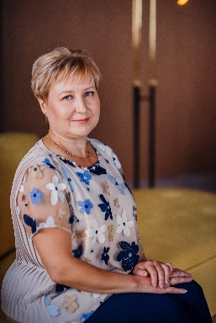
Блинкова Светлана Владимировна,
воспитатель
высшей квалификационной категории
МАДОУ Детский сад «Улыбка»
с. Пономарёвка

Особенности организации дошкольного образования в период самоизоляции «Сижу дома» (из опыта работы)
Этот необычный 2020 год внес свои коррективы в жизнь всех людей. Произошли они и в воспитательно-образовательном процессе детских садов. На карантине и самоизоляции оказалось много людей, но сложнее всего пришлось дошкольникам. Долго сидеть без свежего воздуха у телевизора вредно, а читать, рисовать, лепить быстро надоедает. Для ребенка важна игра, в сложившейся ситуации, это не очень-то получалось. За несколько месяцев пандемии педагоги ДОУ приобрели опыт дистанционного образования своих воспитанников. В период самоизоляции педагоги детского сада «Улыбка» поддерживали связь с родителями своих воспитанников. Происходило дистанционное общение через мобильные приложения. Родители присылали видео и голосовые сообщения от детей и звонили по телефону, чтобы ребенок мог пообщаться со своим воспитателем.
Воспитатели подготовительной группы со своими воспитанниками и родителями сняли и смонтировали видеоролики «Моем руки с мылом» и «Печем пиццу». Результат этой очень интересной и кропотливой работы можно увидеть на сайте детского сада.
Дети и родители старшей группы с большим удовольствием приняли участие во флешмобе «Я хочу в садик». Все участники этого мероприятия нарисовали и раскрасили буквы, прислали фото с проделанной работой, а воспитатели составили коллаж. Так же родителям старшей группы было предложено поиграть со своими детьми в профессию журналиста. Родители задавали вопросы, а ребята отвечали на них, развивая тем самым логическое мышление, связную речь, умение формировать и правильно излагать свои мысли. Их ответы были сложены в небольшие рассказы и опубликованы в местной газете.
Музыкальным руководителем детского сада был проведен дистанционный выпускной утренник в подготовительной группе. Все выпускники, нарядно одетые, читали стихи, пели песни, танцевали и, конечно же, выпускали воздушные шары с загаданным желанием.
Всемирный день Земли отмечается ежегодно. По традиции при проведении праздника звонит Колокол Мира. Целью этой всемирной акции является привлечение внимания всех жителей планеты к экологическим проблемам. В детском саду был проведен конкурс рисунка, посвященный данному мероприятию, в котором приняли участие дети младшей, средней и подготовительной групп.
Самым значимым событием дистанционного образования был юбилей Победы в ВОВ. Всероссийский исторический центр дистанционных олимпиад «Летописец» проводил комплекс мероприятий «Весна. Май. Победа!» дети старшей группы приняли участие в этой олимпиаде в номинациях «Рисунок» и «Поделка». Все участники были награждены Свидетельствами и Дипломами 1, 2 и 3 степеней. Родителям средней и старшей групп было предложено поучаствовать в организации виртуального «Бессмертного полка». Итогом стали тематические коллажи, которые так же размещены на сайте детского сада. Воспитателями подготовительной группы был снят видеоролик «Бессмертный полк», где дети, с портретом или цветами в руках, читают стихи, а воспитатели говорят очень трогательные слова в память о погибших воинах.
Не остались в стороне дошкольники и от участия в районных мероприятиях, проводимых ДДТ. Ребята участвовали в конкурсе стихов «Помнит сердце, не забудет никогда!», конкурсе рисунков «Мы наследники Победы!», во флешмобе «Одуванчиковое настроение!» и во всероссийской акции «Окна Победы!». Все участники награждены Грамотами и Дипломами.
На сайте детского сада проводилось и проводится дистанционное просвещение и консультирование для мам и пап. Старший воспитатель размещает на сайте полезные ссылки, творческие находки и идеи, выставляет тематические работы детей.
Хочется отметить, что дети и родители не чувствовали себя забытыми в период самоизоляции. Педагоги очень признательны, что эта работа была взаимной! Спасибо за внимание!

Должикова Наталия Михайловна
воспитатель
первой квалификационной категории
МАДОУ д/с «Сказка»
с. Пономаревка

Особенности организации дошкольного образования в период самоизоляции «Сижу дома» (из опыта работы)

На сегодняшний день из-за сложившейся эпидемиологической обстановки в нашей стране, когда жизнь многих организаций, людей пошла по пути режима самоизоляции, многие перешли на режим дистанционной работы. Перестраиваться пришлось и дошкольной системе образования. В сложившихся условиях деятельность педагога предусматривает основные формы работы с детьми и их родителями в дистанционном режиме. Дистанционное образование подразумевает, образование на расстоянии, без непосредственного контакта с педагогом и другими детьми.
Цель дистанционного образования дошкольников - предоставление детям возможности получить необходимые знания в период самоизоляции на дому, обеспечение качественного усвоения образовательной программы.
Дистанционное образование дошкольника заключается в том, что детям и родителям в доступной форме предлагается учебный материал, и, находясь дома, они вместе изучают и выполняют задания педагогов.
Виртуальное присутствие родителей в процессе НОД позволяет сформировать понимание проблем ребенка в интеллектуальном, речевом, психическом и физическом развитии. Позволяет родителям увидеть и узнать сильные и слабые стороны ребенка и учитывать их в дальнейшем воспитании. Общение с родителями и детьми в непринужденной беседе, благодаря уютной домашней обстановке позволяет лучше узнать ребенка, а, следовательно, помочь в понимании его индивидуальных особенностей, а также помочь преодолеть негативные поступки и проявления в поведении, которые часто встречаются у детей дошкольного возраста. Так же период самоизоляции – это возможность провести время в общении с семьей, научиться чему-то новому, узнать ближе своего ребенка, делать с ним поделки, участвовать в различных конкурсах в дистанционном режиме.
Чем заняться дома с детьми? Как провести работу дистанционно? Какие использовать для этого ресурсы? Эти и многие другие вопросы возникали не только у педагогов детского сада, но и родителей. Для выполнения некоторых заданий в дистанционном формате требуется подготовка специальных адаптированных инструкций для родителей и детей, подборка онлайн-ресурсов, поиск или разработка видеоконтента, что требует от педагога дополнительных, ранее не востребованных компетенций, а в отдельных случаях даже приобретения новых. Многие педагоги не были профессионально готовы к такой работе. В нашем ДОУ с первого дня самоизоляции решением педагогического совета первым связующим звеном с родителями и их детьми стал сайт нашей образовательной организации МАДОУ детский сад «Сказка». Были созданы странички для каждой возрастной группы, на которых публиковался недельный план работы в соответствии с годовым планированием.

Далее представлена ссылка странички сайта «Акция «Сидим дома»»
(http://dskolokolchik.ucoz.com/index/sovety_pedagogov/0-137 ).

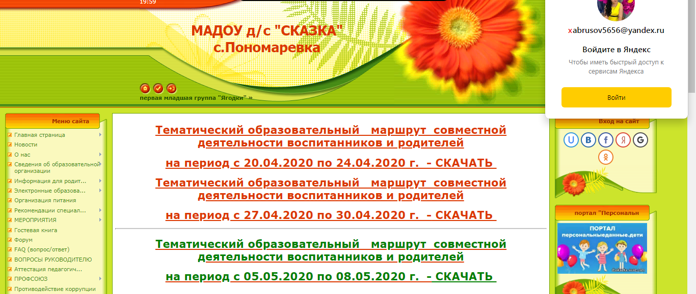

Для каждой возрастной категории детей был предусмотрен тематический образовательный маршрут совместной деятельности воспитанников и родителей. Так как педагоги не проходили профессиональную подготовку по организации образовательного маршрута в режиме онлайн, то приходилось пользоваться различными социальными сетями для общения с семьями воспитанников. Такими как :WhatsApp, Viber, Instagram, ВКонтакте.

Активное участие принимали воспитанники совместно с родителями в различных конкурсных движениях не только муниципального уровня, а также федерального и всероссийского уровня («День Космонавтики», «День Семьи», «9 мая», «День Здоровья» и многое другое). Так, например, наша воспитанница во время подготовки к православному празднику «Пасха» выполнила согласно инструкциям воспитателя поделку, а затем родители по указанной ссылке педагога зарегистрировали ее на сайте всероссийского конкурса «Пасхальная радость». Для голосования были подключены практически все родители и Колмакова Евгения заняла второе место.

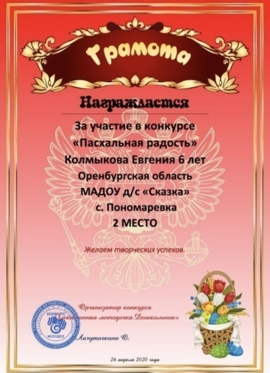
Самой большой работой в период самоизоляции считаю подготовку и проведение онлайн мероприятия, посвященного «Дню Победы». В этом мероприятии приняли участие абсолютно все воспитанники не только нашей группы, но и всего детского сада. Эта тема «Патриотического воспитания» близка мне как тема моего самообразования и поэтому хочется в своем докладе уделить этому большую часть внимания. На нашеи сайте http://dskolokolchik.ucoz.com/index/75_letie_vov/0-120 был опубликован план мероприятий к празднованию «Дня Победы». В соответствии с этим планом мы принимали участие в различных мероприятиях.
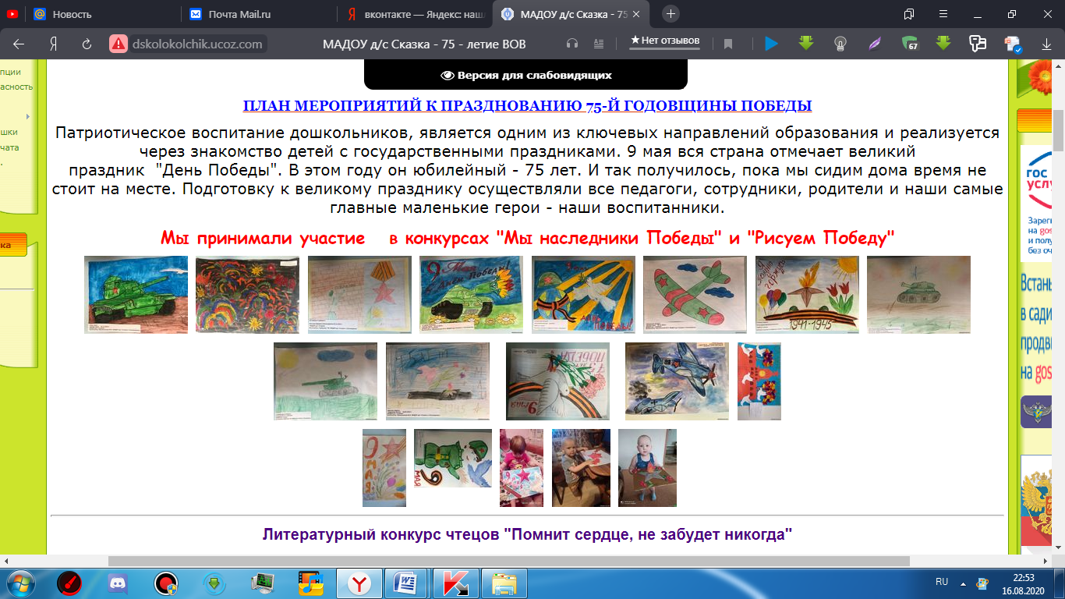

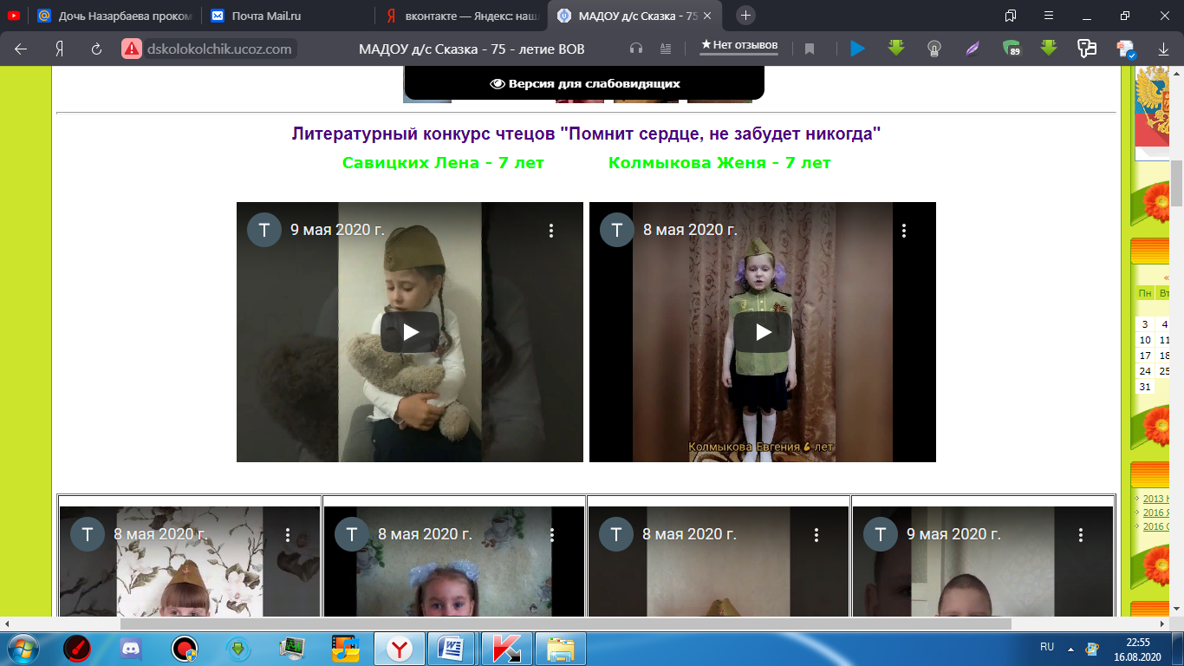

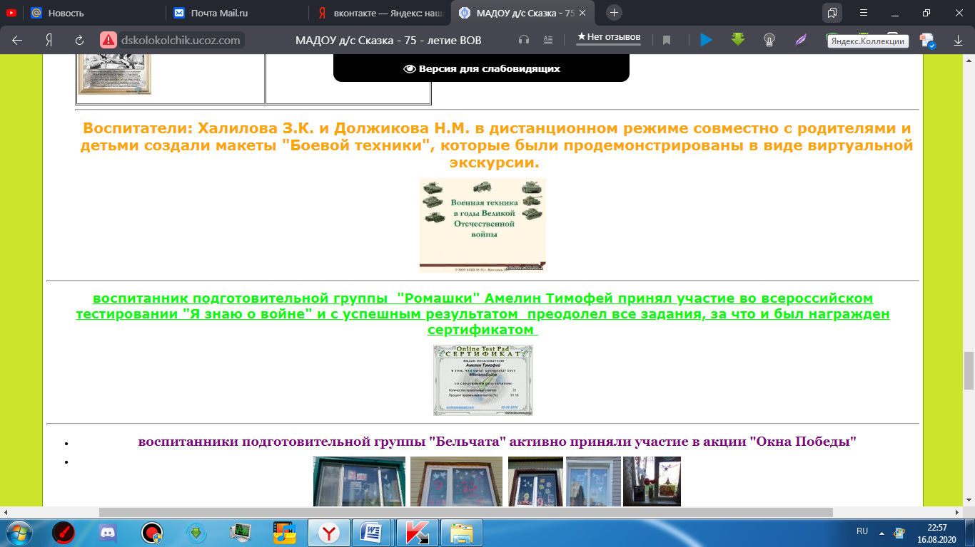

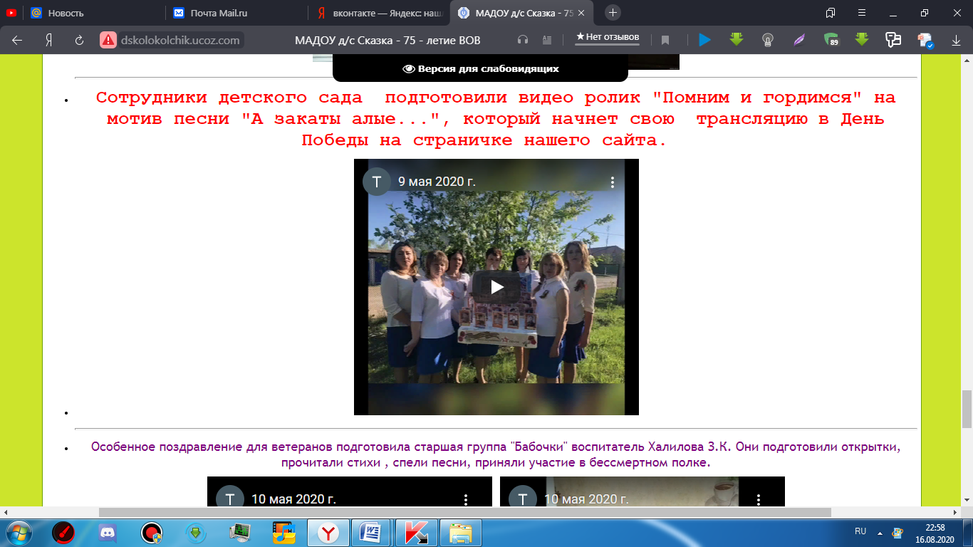
Мероприятия такого масштаба и именно такой тематики прошло на высоком уровне. Конечно, родительская общественность и коллектив ДОУ преодолели ступень барьерной лестницы, и, несмотря ни на что, оказали друг другу помощь, даже находясь на расстоянии. Дистанционно провели «Бессмертный полк»
https://www.youtube.com/watch?time_continue=57&v=sdQHFboZCTA&feature=emb_logo
, акцию «окна Победы».

В районных конкурсах, организованных совместно с ДДТ, Центральной детской библиотекой, РДК, в акциях на различные тематики наши воспитанники, не смотря на режим самоизоляции, принимали активное участие, возможно благодаря тому, что такой режим работы в нашем ДОУ был впервые. Родителям было интересно что-то сделать совместно с детьми, работа шла, как бы, на перегонки. Мы столкнулись с различными плюсами и минусами такой работы. Нам не хватало навыков работы с ютуб каналом и многими другими ИКТ. Но, не смотря на это в нашем ДОУ прошел успешно дистанционный выпускной.
(http://dskolokolchik.ucoz.com/index/vypusknoj_gruppa_quot_romashki_quot/0-147) - группа «Ромашки» и группа «Бельчата» (http://dskolokolchik.ucoz.com/index/vypusknoj_gruppa_quot_belchata_quot/0-148)
Понимая то, что такая работа продолжаться в таком режиме долго не будет, нам пришлось искать другие методы для мотивации детей и родителей. Именно поэтому в августе месяце, в преддверии нового учебного года в ДОУ была запланирована и проведена предварительная работа по организации дистанционного образования. А также большая часть педагогов приняла участие в форуме «Педагогов России» - дистанционное образование, как оно работает?
Целую неделю мы слушали теоретический материал и выполняли задания практического характера по созданию: своего ютуб канала, сайта, аудио фильмов, гугл - документов, гугл - дисков, озвучивали презентационные слайды. За каждый пройденный шаг педагогам вручались сертификат по определенной тематике, а затем итоговый документ – диплом.
В Заключении хочется сказать следующее, что ничем и ни как нельзя заменить общение ребенка с педагогом в группе, на общение на расстоянии. Да, ребенок не «привязан» к определенному месту, он может заниматься один или всей семьей. Основное условие – наличие ПК, телефона и доступа к интернету. Родители сами определяют, в какое время ребенку удобнее заниматься, какой промежуток дня наиболее продуктивен для занятий. Но самое главное общение не только с педагогом, но и со сверстниками, умея находить быстрый компромисс и выход из различных ситуаций. В свою очередь и дистанционное образование имеет свои плюсы и предполагает результат:
· Повышение качества знаний детей;
· Совершенствование навыков педагогов по ИКТ;
· Вооружение родителей разнообразными практическими и теоретическими знаниями и умениями, которые могут им понадобиться в процессе воспитания и обучения детей;
· Создание атмосферы мира и дружеских отношений между воспитателем, родителями и детьми.

